**Выставка-ярмарка как один из эффективных инструментов маркетинга**

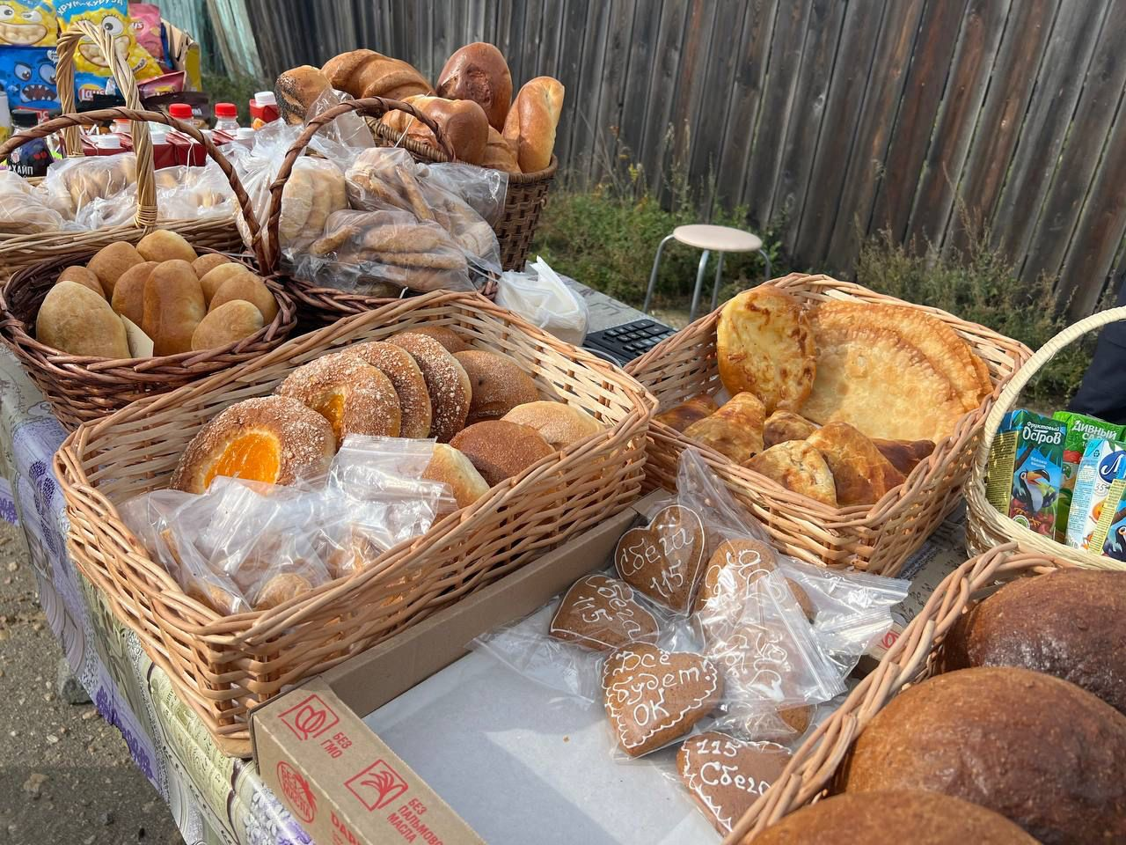

**Современная выставка — многоуровневый инструмент маркетинга, площадка, где экспонент может одновременно рекламировать, продавать свою продукцию и формировать образ своей фирмы.**

​Участие Вашей фирмы в выставках — это один из важнейших элементов маркетинга. При этом решается сразу несколько задач:

* вопросы изучения рынка сбыта продукции, рекламы, установления личных контактов с партнерами;
* вопросы товарной политики, то есть формирование ассортимента продукции, или его корректировка, направления повышения качества, других показателей продукции;
* вопросы ценообразования, то есть цена продукции, возможные скидки с цены, кредитование покупателей, взаиморасчеты;
* поиск новых партнеров по сбыту;
* определение степени угрозы со стороны конкурентов и многие другие задачи.

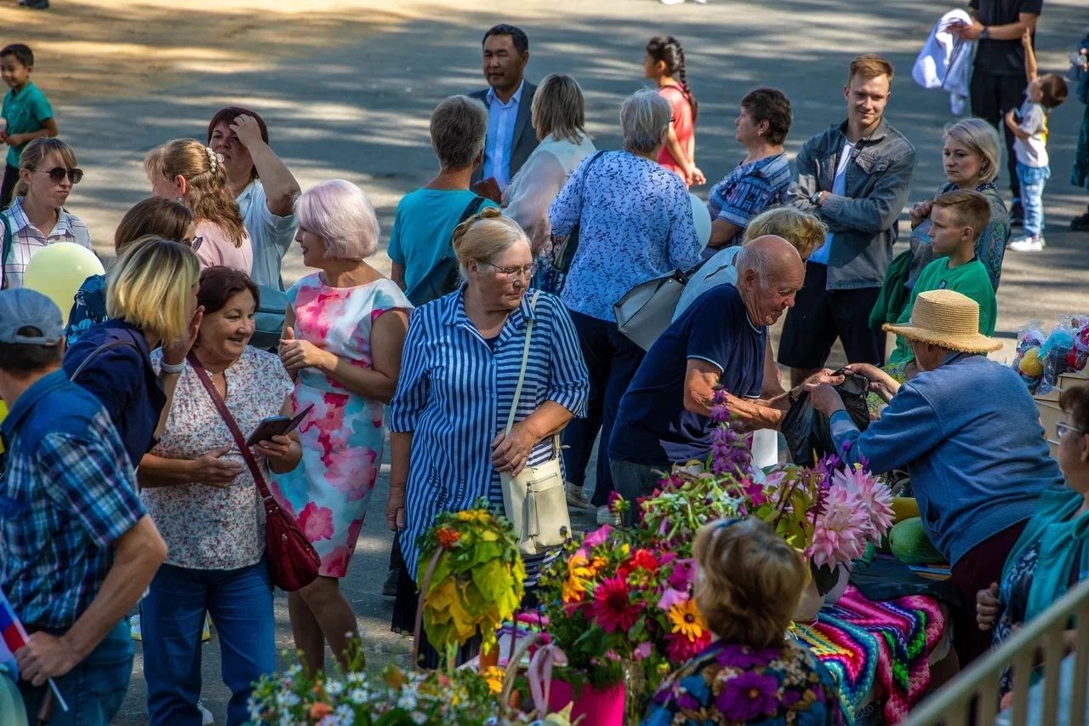

[**Ярмарки выходного дня**](https://www.mbchita.ru/vistavki-yarmarki/yarmarki-vihodnogo-dnya.html)

На ярмарках выходного дня, организуемых органами государственной власти, органами местного самоуправления, юридическими лицами, индивидуальными предпринимателями допускается продажа саженцев, продукции пчеловодства, ягод и грибов, копченой и вяленой рыбы, сельскохозяйственной продукции растительного и животного происхождения, овощей и фруктов из сада и огорода при наличии документов, подтверждающих занятие садоводством и огородничеством, либо ведением крестьянского (фермерского) хозяйства или личного подсобного хозяйства.

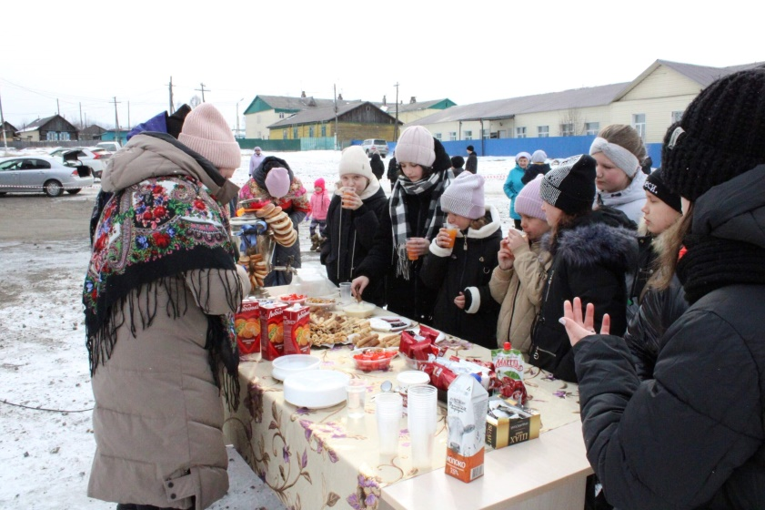

[**План-график**](https://www.mbchita.ru/vistavki-yarmarki/yarmarki-vihodnogo-dnya.html) **проведения ярмарок в Могочинском муниципальном округе в 2025 году**

|  |  |  |  |
| --- | --- | --- | --- |
| **Организатор ярмарки** | **Адрес места проведения ярмарки** | **Дата проведения ярмарки** | **Ассортимент реализуемых товаров** |
| Индивидуальные предприниматели | г. Могоча, Центральная площадь | 02 марта | выпечка, напитки, сладкая вата, блины |
| Индивидуальные предприниматели | пгт.Ключевский, ул. Школьная, д. 40 (площадь Дома Культуры) | 02 марта | выпечка, сладости, чай |
| Индивидуальные предприниматели | пгт. Ксеньевка, ул. Приискова, д.7 (площадка перед Домом Культуры) | 02 марта | выпечка, горячие блины |
| Индивидуальные предприниматели | пгт. Давенда (площадь) | 02 марта | выпечка, горячие блины |
| Индивидуальные предприниматели | пгт. Амазар, ул. Приискова (площадь) | 02 марта | выпечка, горячие блины |
| Индивидуальные предприниматели | пст. Семиозерный (парк) | 02 марта | выпечка, горячие блины |
| Индивидуальные предприниматели | пст. Сбега (площадь) | 02 марта | выпечка, горячие блины |
| Администрация Могочинского муниципального округа | г. Могоча, Центральная площадь | 05 июля | выпечка, напитки, шашлык, сладкая вата, овощи, рукоделие |
| Ксеньевская городская администрация | пгт. Ксеньевка, ул. Приискова, д.7 (площалка перед Домом Культуры) | 26 июля | выпечка, напитки, овощи, рукоделие |
| Амазарская городская администрация | пгт. Амазар, ул. Клубная, д. 15 | 23 августа | выпечка, напитки, овощи, рукоделие |
| Сбегинская сельская администрация | пст. Сбега, ул. Центральная, д.3 (территория возле здания администрации) | 14 сентября | выпечка, напитки, овощи, детские игрушки |
| Семиозернинская сельская администрация | пст. Семиозерный (парк) центральная площадь | 02 августа | выпечка, напитки, овощи, рукоделие |
| Давендинская городская администрация | пгт. Давенда (площадь) | 20 июля | выпечка, напитки |
| Ключевская городская администрация | пгт.Ключевский, ул. Школьная, д. 40 (площадь Дома Культуры) | 19 июля | выпечка, напитки |